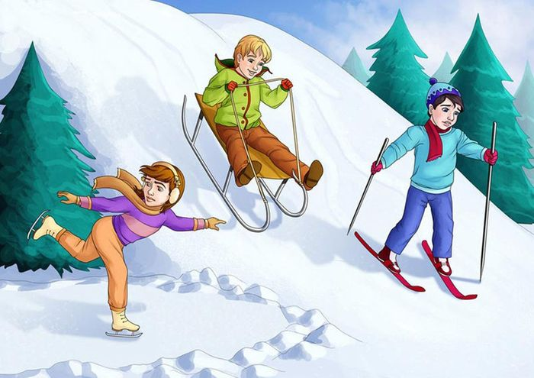
Рекомендации для родителей «Зимние виды спорта»
Много зимниих видов спорта.
Лыжи, санки и коньки.
И фигурное катанье,
Выбирай, что хочешь ты.
Нужно спортом заниматься.
И здоровье укреплять.
Олимпийские резервы.
Обещаем пополнять.
Для детей спорт является непременным условием их физической активности и крепкого здоровья. Активность ребенка должна проявляться круглый год, и погода – не препятствие для здорового образа жизни и занятий спортом. Главное, знать – с какого возраста можно заниматься детям зимними видами спорта, и нет ли ограничений по состоянию здоровья.
Задание 1. Отгадай загадки.
Кто по снегу быстро мчится, провалиться не боится? (Лыжник)
Мчусь как пуля я вперед, лишь поскрипывает лед,
Да мелькают огоньки. Кто несет меня? (Коньки)
Все лето стояли, зимы ожидали.
Дождались поры — помчались с горы. (Санки)
Задание 2.
Спросите у ребенка, какие зимние виды спорта он знает?

Задание 3. Дидактическая игра «Кому что нужно?»
(употребление винительного падежа существительных). Добивайтесь от ребенка построения полного предложения.
Лыжнику нужны лыжи.
хоккеисту …
фигуристу …
саночнику…
Задание 4.
Рассмотрите с ребенком карточку с изображением лыжника.
Задайте вопросы: что еще нужно лыжнику (кроме лыж? для чего лыжнику нужны лыжные палки? для чего лыжнику нужны перчатки, шлем, очки и так далее. Задавайте вопрос полным предложением и также добивайтесь от ребенка ответа полным предложением.
При рассматривании экипировки спортсмена, обратите внимание ребенка на то, что шлем, очки, защитный костюм служат для безопасности спортсмена. Поразмышляйте вместе с ребенком, что может произойти, если, например, спортсмен не оденет шлем или очки.
По такой же схеме рассмотрите карточку с изображением хоккеиста.
Задание 5. Дидактическая игра «Исправь ошибку».
Прочитайте текст, затем задайте ребенку вопросы: что здесь не так? почему? когда это бывает? Добивайтесь ответа полным предложением.
Зимой дети катаются на лыжах, велосипеде, играют в мяч, лепят снежную бабу, прыгают через скакалку, играют в хоккей, футбол, загорают, строят снежную крепость.
Задание 7. Творчество.
Вырежьте вместе с ребенком картинки с изображением зимних видов спорта или нарисуйте самостоятельно, вклейте их в альбом, либо сделайте коллаж.
Обратите внимание на безопасность ребенка при использовании ножниц, клея. Перед работой повторите с ним правила работы с ножницами, клеем. Старайтесь работать аккуратно, рабочее место содержать в чистоте, при работе с клеем используйте салфетку.
Помните! Совместная творческая работа не только объединяет родителей и детей, но и создает атмосферу тепла и доверия во взаимоотношениях.

